Не сжигайте опавшие листья и сухую траву

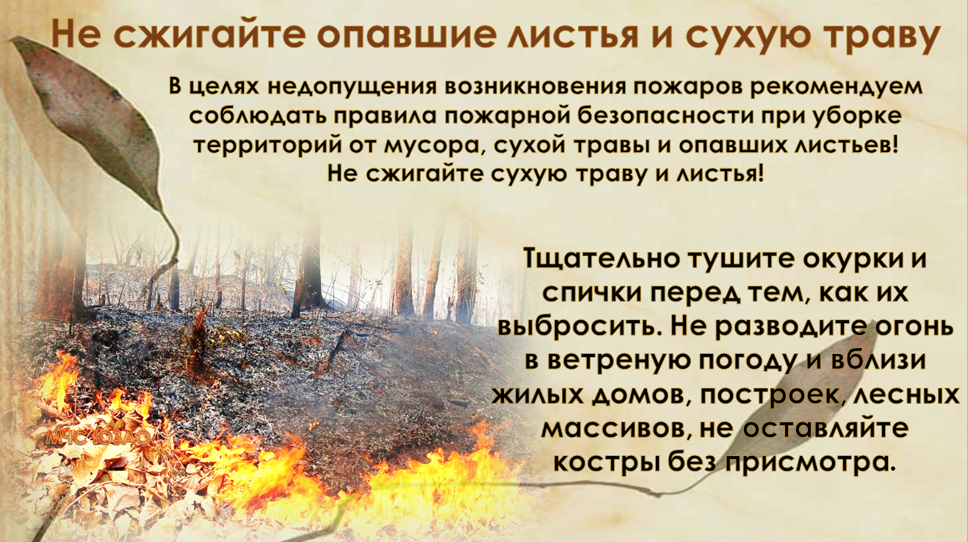

Сухая трава, опадающая листва, ветреная погода - всё это становится благоприятными факторами для возникновения крупных пожаров. Пока еще нас радует зелень лужаек и газонов, но вскоре к опавшей листве добавится и сухая трава.
Высохшая растительность на территориях станет легко воспламеняемой, поэтому лучше забыть о приготовление шашлыка на природе в неподготовленных местах. Еще одной причиной возгораний может стать брошенный непотушенный окурок.
В целях недопущения возникновения пожаров рекомендуем соблюдать правила пожарной безопасности при уборке территорий от мусора, сухой травы и опавших листьев! Не сжигайте сухую траву и листья! Тщательно тушите окурки и спички перед тем, как их выбросить. Не разводите огонь в ветреную погоду и вблизи жилых домов, построек, лесных массивов, не оставляйте костры без присмотра.
Помните о причинах пожаров, соблюдайте правила пожарной безопасности!
В случае возникновения чрезвычайной ситуации необходимо звонить:
01 или 101 – единый телефон спасения

